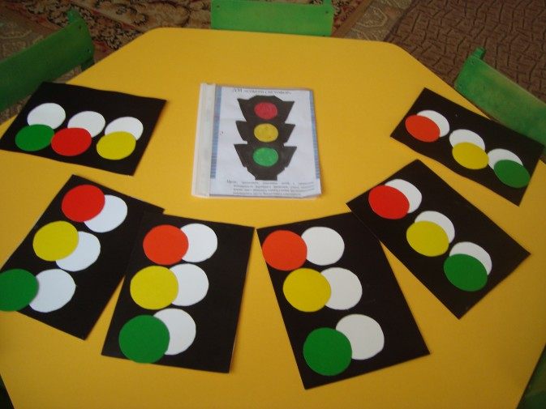
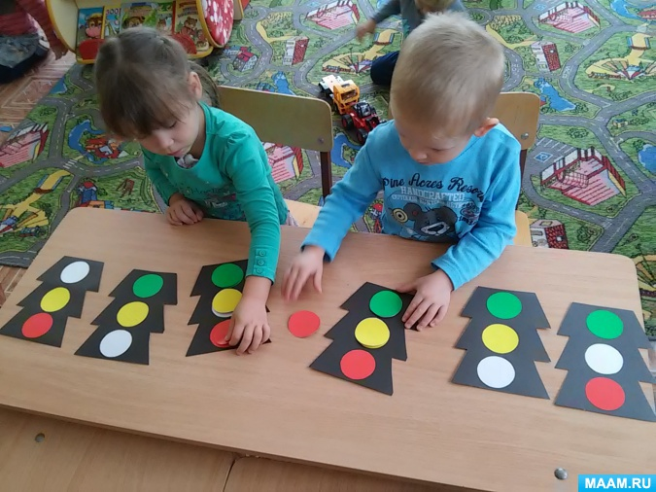
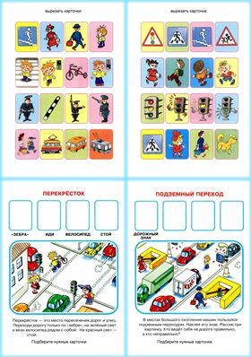
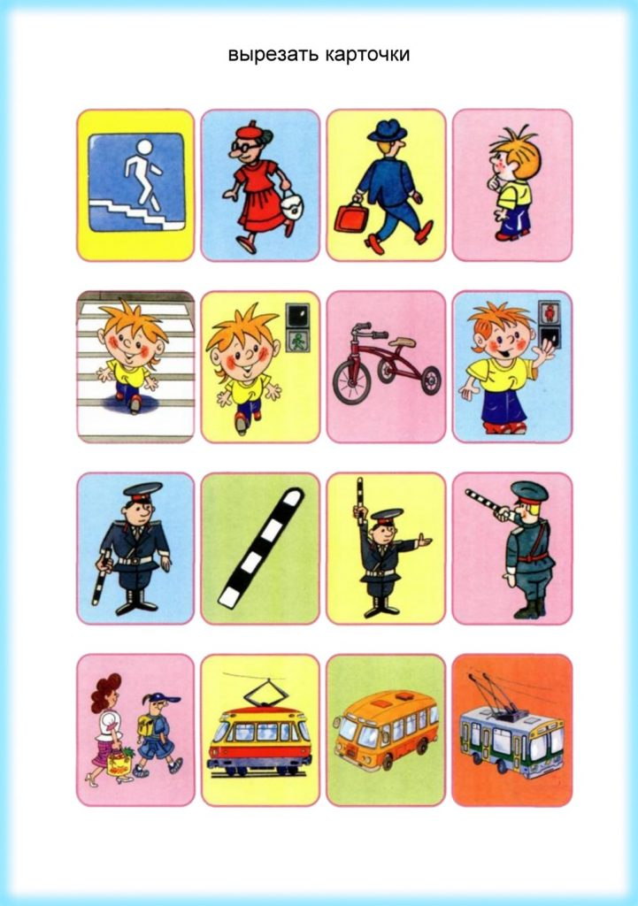
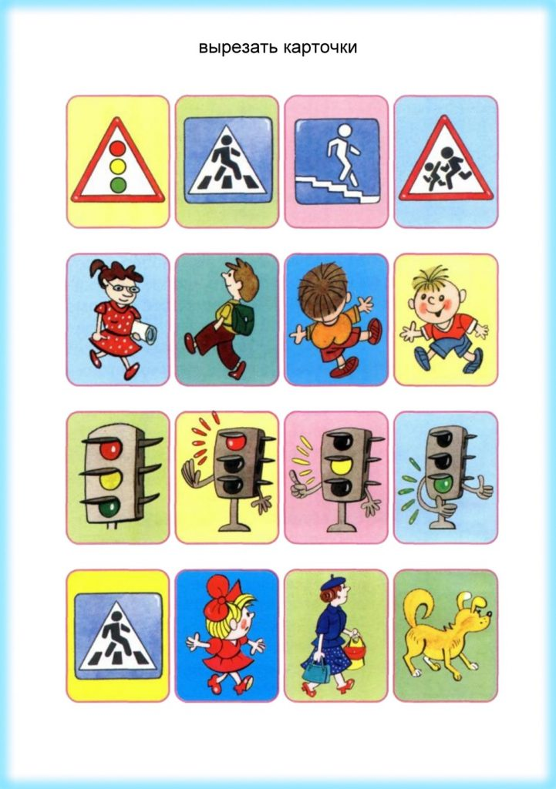
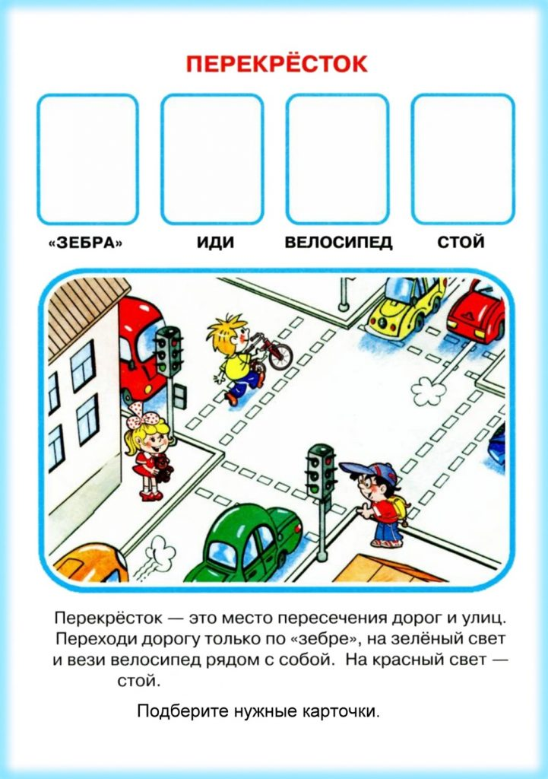
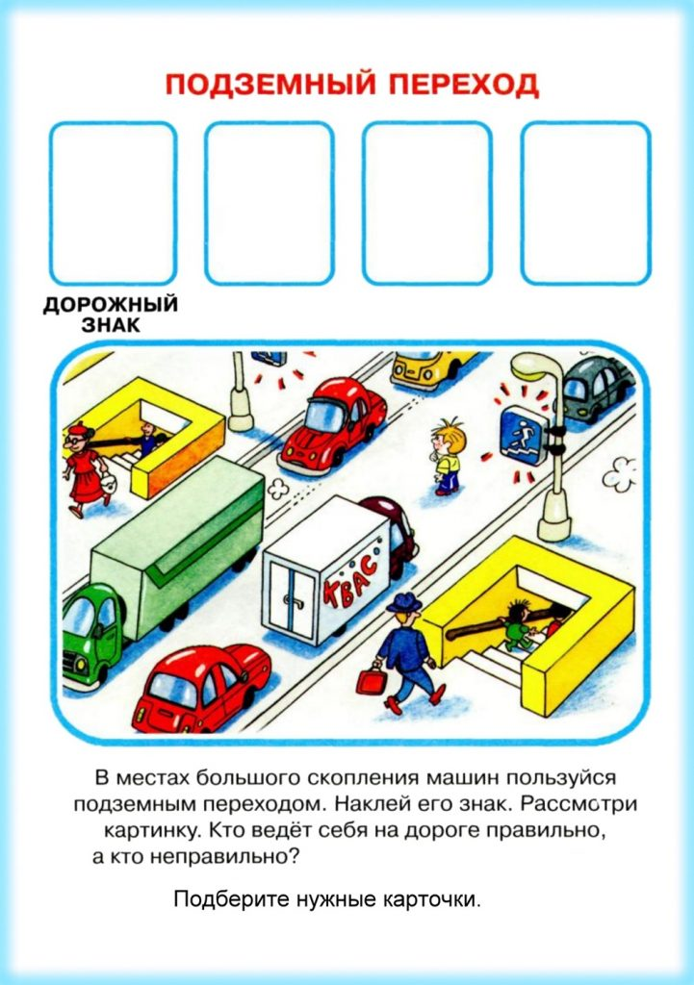
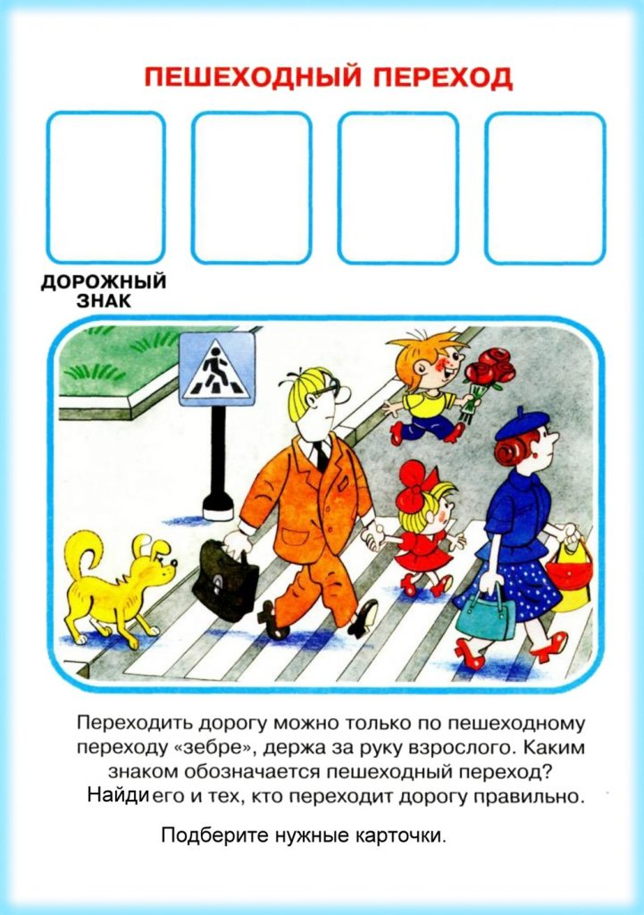
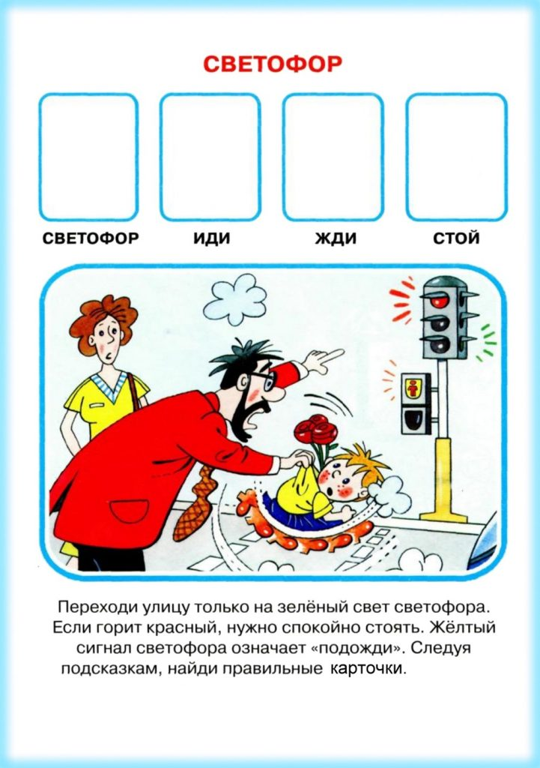
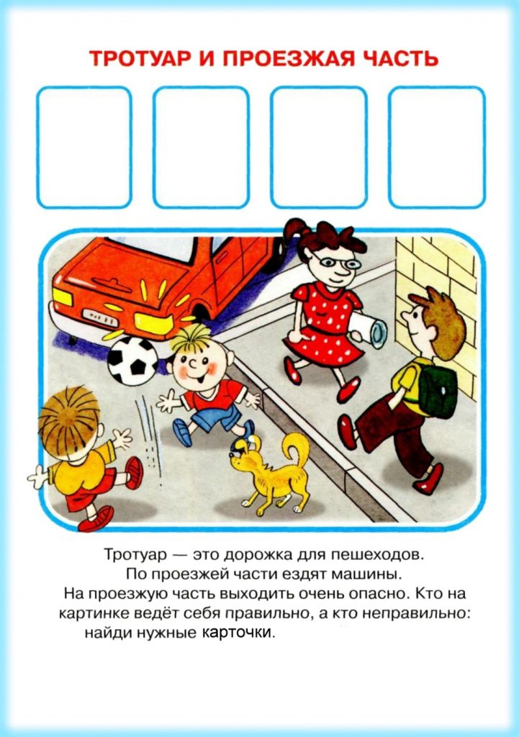
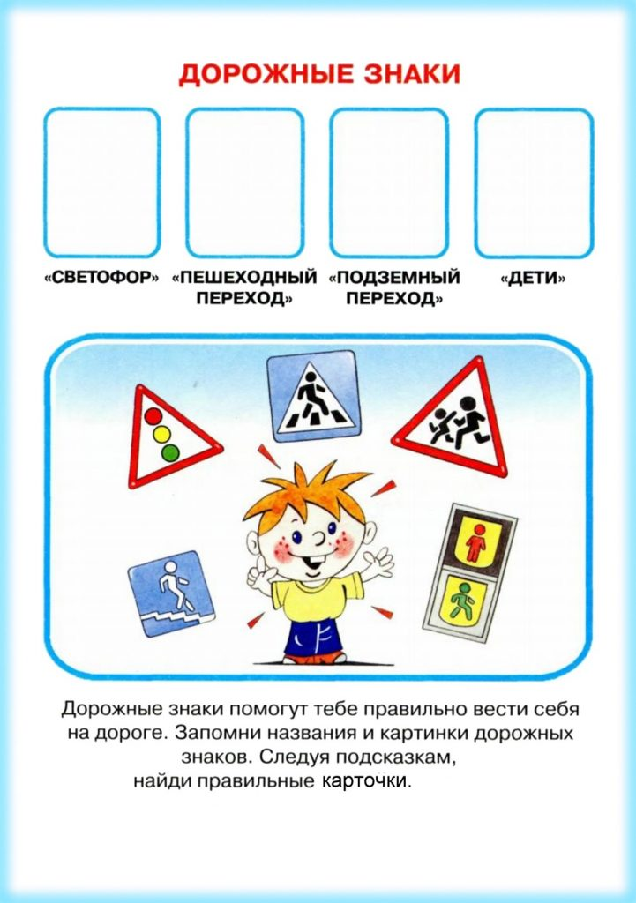

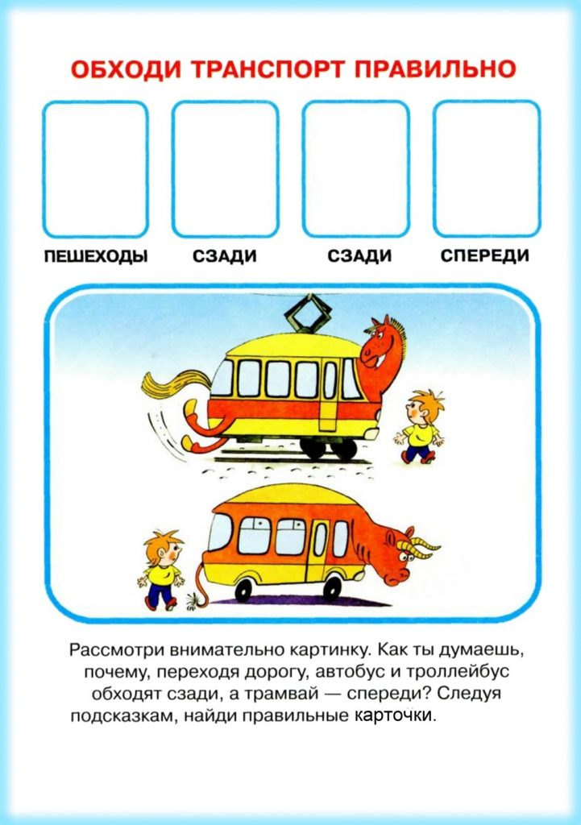

Дидактическая игра по ПДД «Подбери нужные карточки»
Раздел: Дидактические игры для детей, Картотека дидактических игр, ПДД в детском саду
Суть данной дидактической игры состоит в том, чтобы вырезать специальные карточки, идущие в комплекте на отдельных листах, и положить их как лото в свое окошко.
На каждом отдельном задании есть окошки, которые совпадают по размеру с вырезанными карточки. Ребенок должен проанализировать обстановки на картинке и правильно разложить необходимые карточки на свои места.
Воспитатели, в случае необходимости. должны помочь дошкольникам в выполнении столь занимательного задания.
Распечатайте все страницы на листах А4 и следуйте подсказкам, которые есть на каждом задании.

